**Конспект мероприятия**

**посвящённого празднику 23 февраля в подготовительной группе:**

**«День Защитника Отечества!»**

**Участники:**Воспитатель, музыкальный руководитель, дети и  их  папы и дедушки.

**Цель:** Воспитание чувства патриотизма, гражданской позиции, физической  и нравственной культуры у дошкольников; создание праздничного настроения у детей и их родителей.  
  
**Задачи:**  
- Развивать  позитивное   отношение к  службе  в  рядах  Российской  Армии, умения дружить, беречь дружбу.

- Воспитывать у детей чувство гордости за своих пап, старших братьев и дедушек; патриотизм; чувство ответственности за благополучие своей Родины.

**Предварительная работа:**

- Рассматривание иллюстраций о боевых действиях с военной техникой.

- Рассматривание иллюстраций о военных профессиях.

- Чтение художественной литературы, беседы о празднике 23 февраля.

- Разучивание стихов, пословиц и поговорок на военную тему и к празднику.

- Отгадывание загадки о военной технике, о военных профессиях.

- Приготовление подарков папам и дедушкам.

- Приготовление атрибутов к празднику.

- Разучивание песен

**Оборудование:**Оформление зала;Российский флаг; фонограммы песен: «Служить России» (Э. Ханок, И. Резник), «Папа может» (сл. М. Танич, муз. В. Шаинский), «Бравые солдаты» (муз. А. Филлипенко, сл. Т. Волгиной), «Наша Родина сильна» (муз. А. Филлипенко, сл. Т. Волгиной); подарки мальчикам; подарки папам; 4 погона; 2 кителя; 2 фуражки; 2 ремня; 2 ружья; запись музыки для игры «Солдатский отдых»; музыкальное сопровождение для частушек; пилотки на каждого ребенка.

**Ход мероприятия:**

**Воспитатель:**Дорогие наши мужчины! Поздравляем вас с Днём Защитника Отечества! Желаем вам большого оптимизма, успеха во всех начинаниях и, конечно же, крепкого здоровья! Ваши дети гордятся вами и хотят поздравить вас с  этим замечательным праздником!

**Под звуки песни «Служить России» дети входят маршем в зал и встают полукругом.**

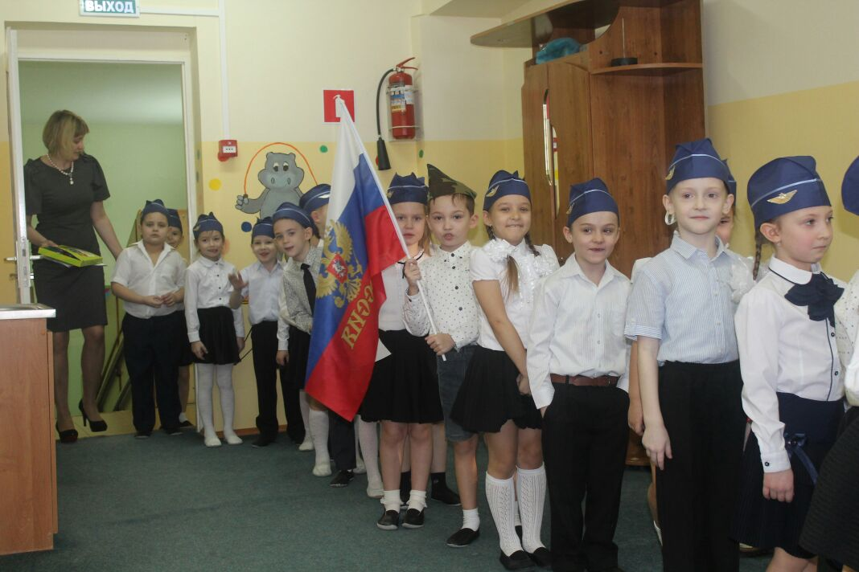

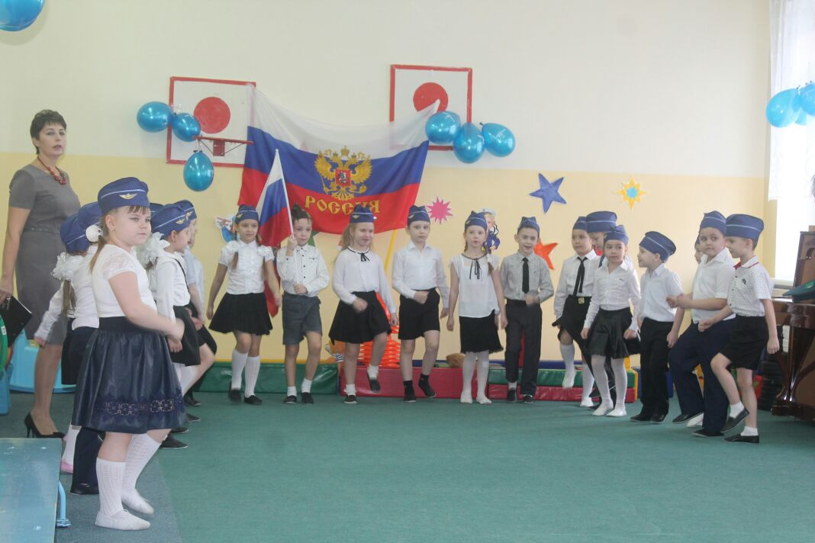

**Стихи:**

**1 ребёнок:**

Праздник есть у нас один

Это праздник – день мужчин,

День защитников, солдат,

В этот день пройдёт парад!

**2 ребёнок:**

Мы увидим вертолёты,

Пушки, танки, самолёты,

Все пройдут военным шагом

Под большим Российским флагом!

**3 ребёнок:**

Папин праздник – главный праздник

Всех мальчишек и мужчин

И поздравить пап любимых

Мы сегодня так спешим!

**Детьми исполняется песня «Наша Родина сильна»**

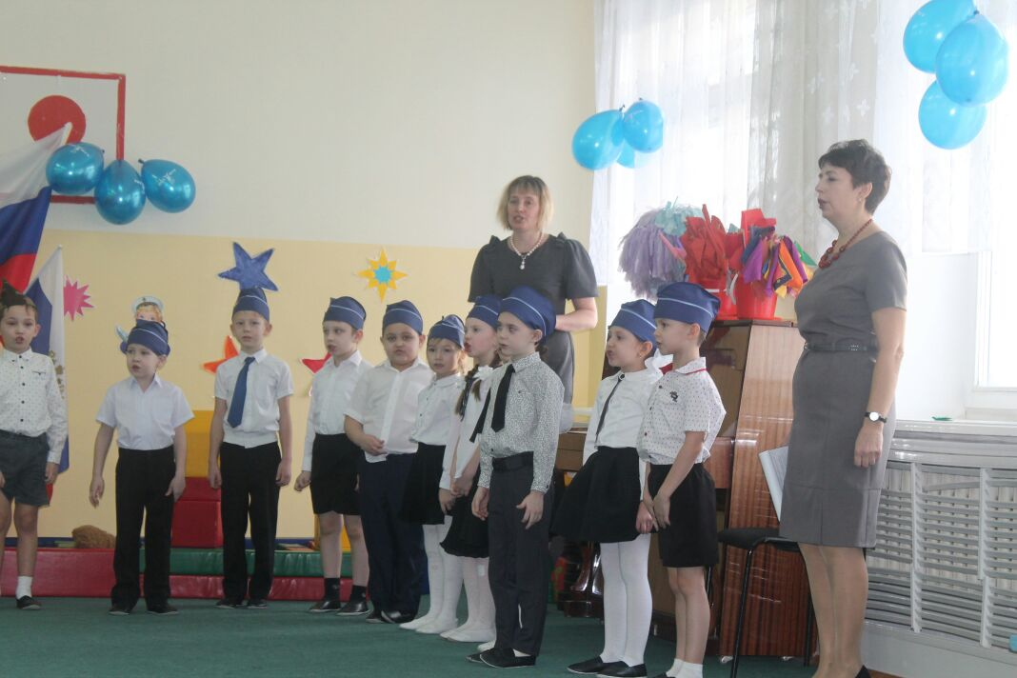

**4 реб.**

Мой папа находчивый,

Умный и смелый.

Ему по плечу

Даже сложное дело.

Ещё он - шалун,

Озорник и проказник.

С ним каждый мой день

Превращается в праздник.

**5 реб.**

Мой папа весёлый,

Но строгий и честный.

С ним книжки читать

И играть интересно.

И скучно без папы

На санках кататься.

Никто не умеет

Так громко смеяться.

**6 реб.**

Мой папа – волшебник,

Он самый хороший.

Он вмиг превращается

В то, что попросишь.

Он может стать клоуном,

Тигром, жирафом.

Но лучше всего

Он умеет быть папой.

**7 реб.**

Его обниму я

И тихо шепну:

- Мой папочка, я тебя

Крепко люблю!

Ты самый заботливый,

Самый родной,

Ты добрый, ты лучший

И ты только мой!

**Дети исполняют песню «Папа может!»**

**Воспитатель:** Действительно, папы у нас умеют все и сейчас организуют для ребятишек настоящую военную переправу

**Игра – Эстафета с папами «Переправа»**

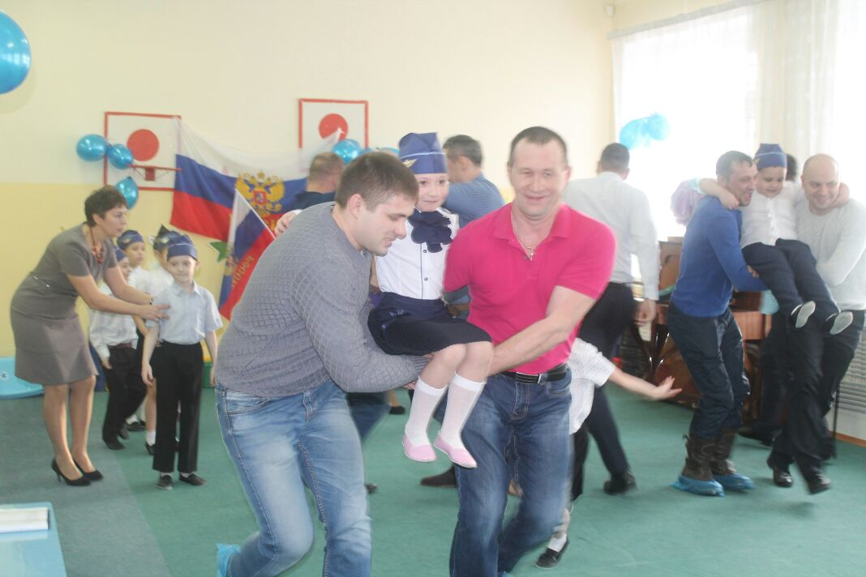

**Воспитатель:**Сегодня, накануне праздника – 23 февраля, мы поздравляем наших пап, дедушек, братьев, дядей, ну и конечно же наших мальчиков – будущих защитников нашей страны. Папы  солдатами уже были, а наши мальчики ими только будут. Поэтому  мы решили сегодня немного потренироваться и поиграть в военных. Дорогие наши мальчики, а вы знаете какими качествами должен обладать солдат?

**Дети:** Смелостью, решительностью, отвагой, стойкостью и т. д.

**Воспитатель:** Правильно! Но я хочу добавить – ещё солдат должен быть сообразительным и  уметь проявить смекалку, когда будет нужно. Хотите, мы сейчас проверим как у вас обстоят дела со смекалкой?

**Дети:**Соглашаются.

**Воспитатель:** Ну тогда давайте поиграем!

**Игра: «Доскажи словечко»**

От страны своей вдали,

Ходят в море …. **корабли.**

Льды морские расколол

Острым носом **…. ледокол.**

Кто там вырулил на взлёт

Реактивный …. **самолёт.**

К звёздам мчится птица эта,

А зовут её**…. ракета.**

Подрасту и вслед за братом

Тоже буду я солдатом,

Буду помогать ему

Охранять свою…**страну!**

Любой профессии военной

Учиться надо непременно,

Чтоб быть опорой для страны,

Чтоб в мире не было… **войны!**

**Воспитатель**: Молодцы! А сейчас наши ребята покажут, как гордо они будут носить погоны Российской Армии!

**Игра – эстафета: «Погоны»**

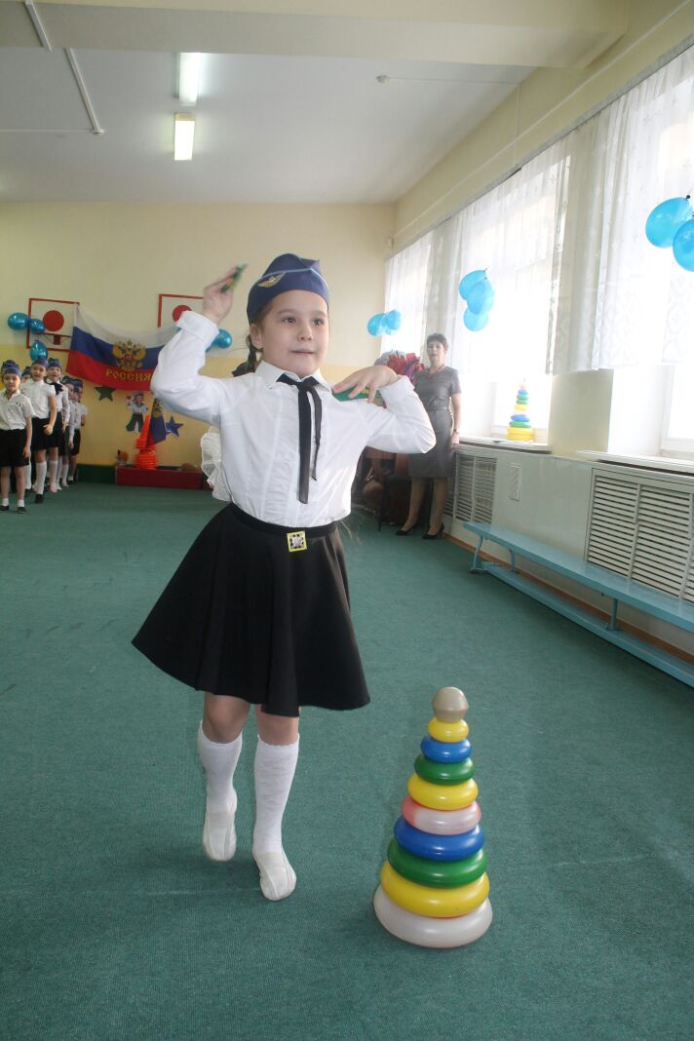

(на плечах пронести погоны до командира (папа или дедушка в офицерской фуражке), отдать ему честь и передать погоны своему партнеру по команде)

**Воспитатель:**Ребята, вы отлично справились с заданием, и теперь я точно уверена в том, что когда вы вырастите – станете смелыми, отважными и сильными, как ваши папы, защитниками нашей с вами Родины. Будете такими же настоящими бравыми солдатами, о которых вы сейчас нам споёте.

**Дети исполняют песню «Бравые солдаты»**

**Восп:**В армии можно научиться многому. Вот, например, быстро одеваться и застилать свою постель. Когда среди ночи разносится «Тревога!», то солдатам нужно очень быстро одеться. А для этого вся одежда должна лежать аккуратно сложенной. Не каждый солдат до армии умел складывать свою одежду. Пришлось им учиться. А вы умеете?

**Игра «Тревога»**

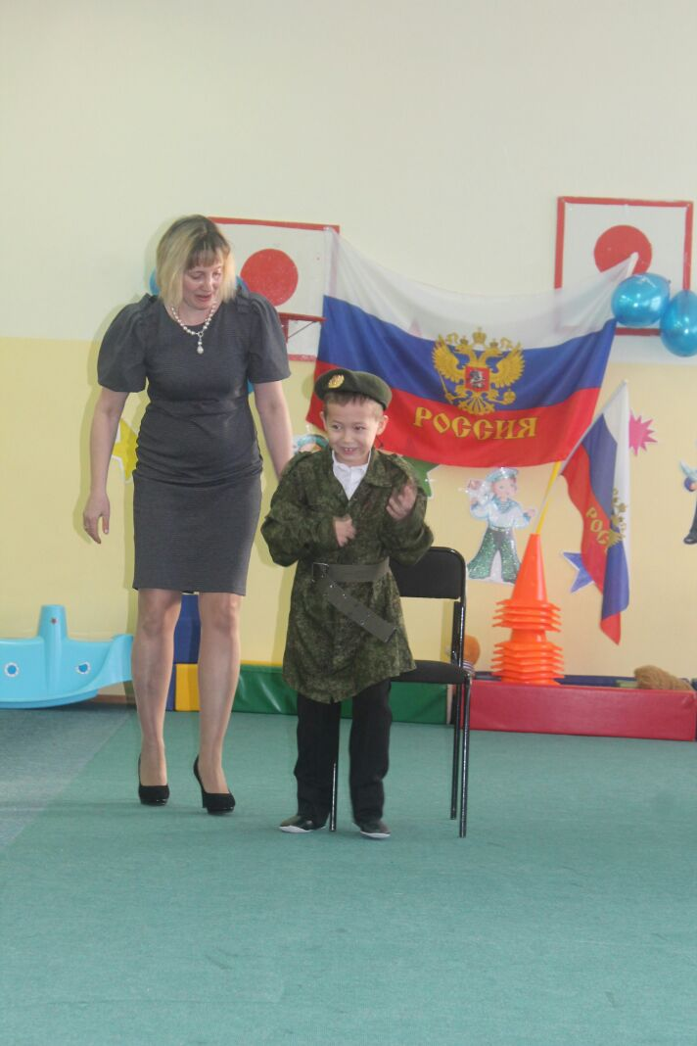

(По сигналу дети одеваются, а затем быстро раздеваются и складывают свою одежду и «оружие»)

**Воспитатель**: Конечно сегодня нам хочется уделить особое внимание нашим мальчикам. И сейчас я предоставляю слово нашим девочкам.

**Девочки поют частушки:**

**1 девочка**

Пропоем мы вам частушки,  
Навострите ваши ушки.  
Про мальчишек вам споем  
И аплодисментов ждем! У-ух!

**2 девочка**

В нашей группе все мальчишки  
Носят разные штанишки.  
Но когда пойдут служить  
Будут формой дорожить! У-ух!

**3 девочка**

Кто-то хочет быть танкистом  
Кто-то просто летчиком.  
Кто-то станет моряком  
Или пулеметчиком! У-ух!

**4 девочка**

В нашей группе каждый мальчик  
Восхитительный красавчик!  
Мы их очень бережем,  
В армию за них пойдем! У-ух!

**5 девочка**

23 февраля  
Праздничный совсем не зря.  
Мы мальчишек поздравляем  
От окраин до Кремля!

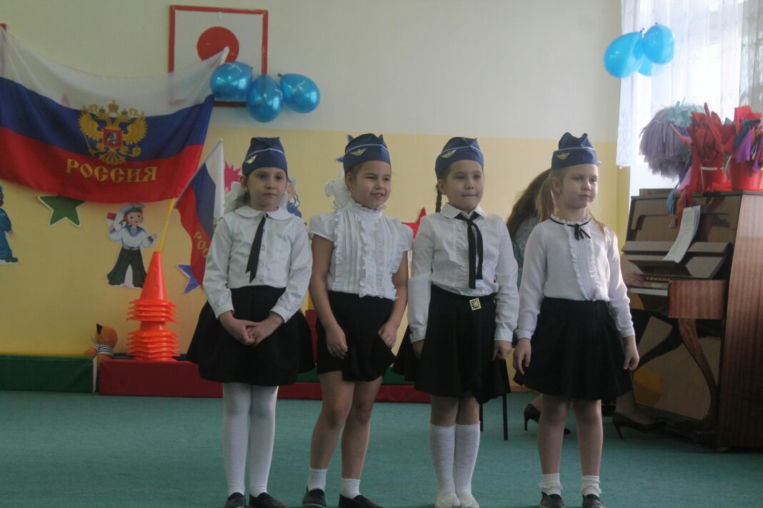

**Девочки дарят подарки мальчикам.**

**Воспитатель:** Вот такие у нас подрастают смелые и отважные мальчишки. Настоящие защитники нашей Родины, будущие солдаты и командиры нашей армии. Они умеют не только читать стихи, петь песни, но и танцевать очень динамичные танцы. Сейчас сами всё увидите!

**Танец «Солдатский отдых»**

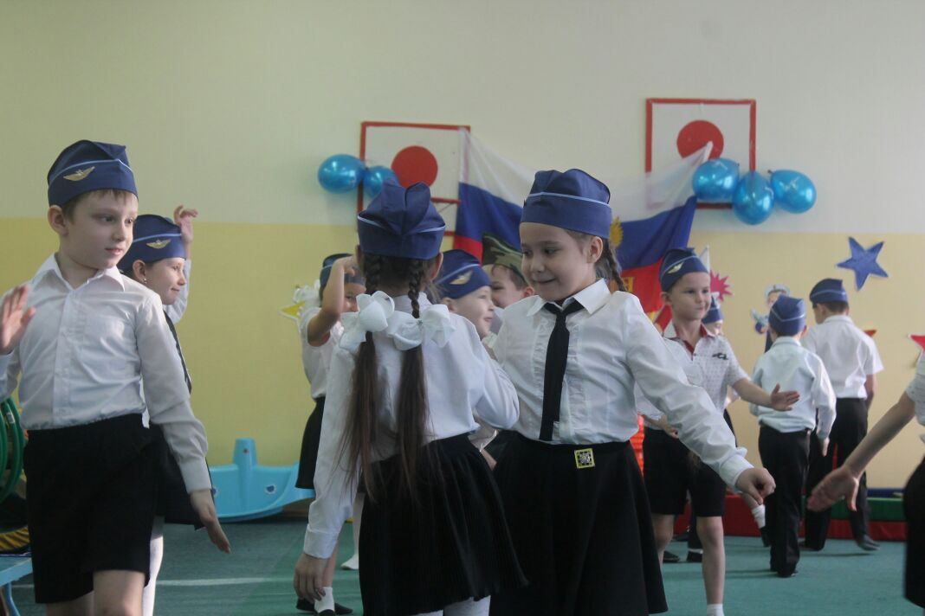

**Воспитатель:** Да, героизма нашим ребятам не занимать, но вот какие слова они хотят нам ещё сказать?

**Мальчики по очереди рассказывают пословицы:**

Нет друга - так ищи, а нашёл - так береги.

Жить – Родине служить.

Смелый боец в бою молодец.

Старый друг лучше новых двух.

Если армия сильна – непобедима и страна.

Чем крепче дружба, тем легче служба.

**Воспитатель:**Вот и подошёл к концу наш праздник. Сегодня здесь прозвучало много слов о мужестве и  отваге. Мы рады тому, что эти качества неразрывно связаны с вами, дорогие наши мужчины. Ведь вы – наша гордость!

**6 девочка**

Мы хотим, чтоб птицы пели.

Чтоб весной ручьи звенели,

Чтобы солнце землю грело,

Чтоб берёзка зеленела.

**7 девочка**

Чтоб у всех мечты сбывались,

Чтобы все вокруг смеялись.

Чтобы детям снились сны,

Чтобы не было войны!

**Воспитатель:**Дорогие папы и дедушки! Примите подарки к празднику от своих детей и внуков. Ещё раз,  всех  с праздником!

**Дети вручают своим папам и дедушкам подарки, приготовленные своими руками**

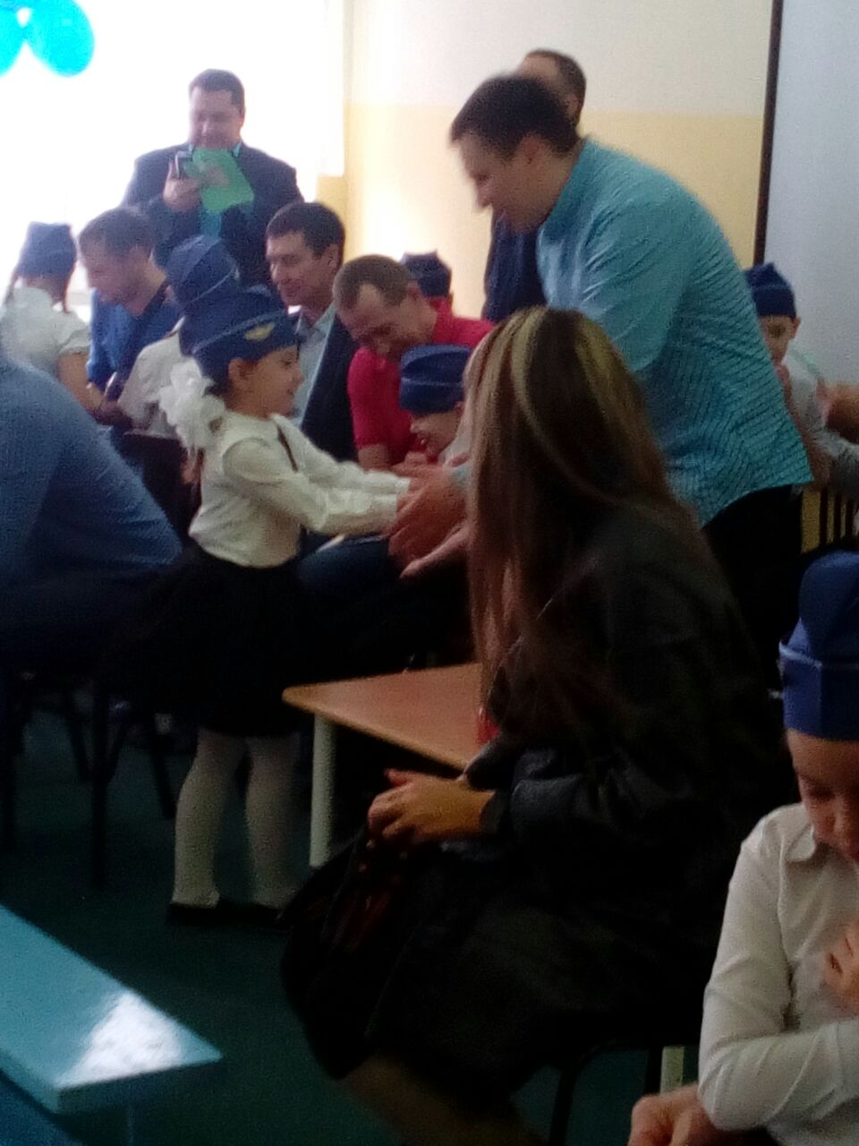

**Все выстраиваются на торжественное фотографирование.**

